**Chủ đề 1: ĐẶC ĐIỂM TỰ NHIÊN CỦA CHÂU Á (tt)**

**Bài 3: SÔNG NGÒI VÀ CẢNH QUAN CHÂU Á**

**1. Đặc điểm sông ngòi châu Á**

- Sông ngòi khá phát triển và nhiều hệ thống sông lớn: Ô-bi, Ê-nít-xây, Lê-na, A-mua, Hoàng Hà, Trường Giang, Mê Công,....  
- Các sông phân bố không đều và có chế độ nước phức tạp.

- Gía trị kinh tế của sông: giao thông, thủy điện, cung cấp nước cho sản xuất đời sống, du lịch, đánh bắt nuôi trồng thủy sản

**2. Các đới cảnh quan tự nhiên châu Á**Cảnh quan tự nhiên ở châu Á phân hóa rất đa dạng (do khí hậu, địa hình đa dạng)

+ Rừng lá kim (Bắc Á, Tây Xi-bia)

+ Rừng nhiệt đới (Nam Á, Đông Nam Á)

+ Thảo nguyên, hoang mạc, núi cao.

**BÀI TẬP**

Dựa vào kiến thức SGK trang 10, em hãy tìm từ thích hợp điền vào chỗ trống (…………….) hoàn thành bảng dưới đây:

|  |  |
| --- | --- |
| **Các khu vực sông** | **Đặc điểm chính** |
| Bắc Á | - Mạng lưới sông dày.  - Mùa đông sông đóng băng. Mùa xuân băng tuyết tan, nước sông lên nhanh thường gây lũ băng  - Các sông lớn : Lêna; I-ê-nit-xây…………………. |
| Đông Á, Đông Nam Á, Nam Á | - Mạng lưới sông …………………………………….  - Các sông có lượng nước ……………………………  - Các sông lớn:……………………………………….. |
| Tây Nam Á, Trung Á | - Ít sông  -Nguồn cung cấp nước cho sông …………………….  - Các sông lớn:……………………………………… |

**🏵🏵🏵🏵**

**Bài 4. Thực hành: Phân tích hoàn lưu gió mùa ở châu Á**

**1.Phân tích hướng gió về mùa đông và mùa hạ:**

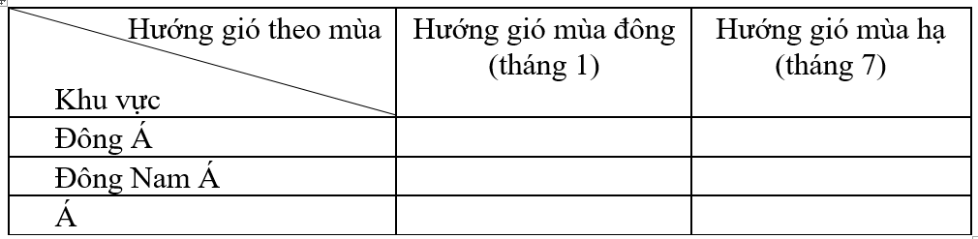

**🞶 Mục 2 và 3 học sinh tự học**